Distorsionador de voz
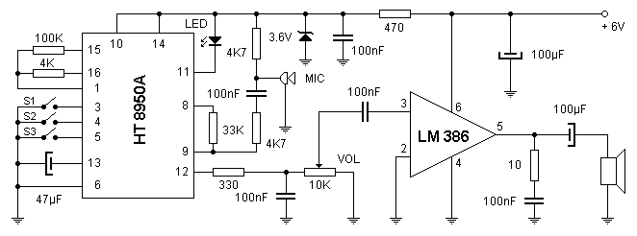
Este equipo permite deformar la señal que recibe por el micrófono y sacarla por el altavoz.
Todo el proceso de deformación lo lleva a cabo el circuito integrado HT8950A desarrollado por la firma Holtek para tal fin. Los interruptores colocados en los pines 3, 4 y 5 configuran el efecto. El otro circuito integrado, el LM386 , amplifica la señal resultante para poder mover directamente un altavoz mediano. Como el circuito integrado HT8950A requiere 3.6v de alimentación se colocó una resistencia limitadora de corriente (470 Ω) y un diodo Zener que estabiliza la tensión en ese valor.
Micrófono:
Empleamos una cápsula de condensador electret dado que no requiere una preamplificación rigurosa.

Alimentación :
    - V max: simple 6V DC
    - I max: 0.5A

